محاور المحاضرة
- المقدمة ؛
- أهداف المقرر ؛
- محاور المقرر ؛
- مراجع المقرر ؛
- طريقة التقييم ؛
- الاتصال بمدرس المقرر.
1- المقدمة
- في الوقت الذي يغلب على الكثير من طلبة الجامعات في نظرتهم للجامعة على أنها درجات سلم وأشواط يجب صعودها، فإن المجتمعات تنظر إليهم، دون أن يدرك كثير منهم ذلك ،على أنهم مشروع لعلماء ماهرين ومجددين، وهم فعلا أكثر قدرة على ذلك.
- إن الإنسان لا يتعلم من كونه مستقبلا للمعرفة فحسب، وإنما يتعلم ويعيد تشكيل بنيته المعرفية من التفاعل مع المعرفة بانخراطه في مهام حقيقية تتطلب منه الحصول ذاتيا على المعرفة وتوظيفها فورا لحل المشكلات.
- لذا، وتحقيقا لما يؤمله المجتمع في الطالب، يستهدف هذا المقرر بناء شخصية المتعلم بجوانبها المختلفة، الجسدي، والوجداني، والعقلي، والاجتماعي والوظيفي.
2- أهداف مقرر مهارات البحث والتفكير
يهدف هذا المقرر إلى:
- مساعدة الطالب على الاختيار للمسار الجامعي ولتوجهاته المستقبلية بما يتناسب مع قدراته ومؤهلاته ؛
- إكسابه القدرة على إدارة ذاته وقدراته النفسية والعقلية والتواصلية بشكل يقوده إلى النجاح والتفوق والإبداع ؛
- إحاطته بجملة من الأدوات والاستراتيجيات الفاعلة التي تساعده على تحصيل المعرفة وتنظيمها وسرعة استدعائها ؛
- التفكير بصورة إيجابية سليمة الخطوات مضمونة النتائج ؛
- إكسابه القدرة على الإعداد الجيد للبحوث العلمية والمشاريع الدراسية .
3- محاور مقرر مهارات البحث والتفكير
- التكيف مع الحياة الجامعية.
- إدارة الذات.
- التخطيط الفردي.
- الدافعية.
- إدارة الوقت .
- مهارات التعلم 1: التركيز والتذكر؛
- مهارات التعلم 2: استراتيجيات القراءة الفعالة؛
- مهارات التعلم 3: إدارة الاختبارات ؛
تابع محاور المقرر
8- مهارات التفكير 1: أنماط التفكير ووظائف الدماغ ؛
9- مهارات التفكير 2: التفكير الإبداعي والناقد ؛
10- مهارات التفكير 3: حل المشكلات واتخاذ القرار.
11- مهارات البحث 1 : خطوات إعداد البحث ؛
12- مهارات البحث 2: الاقتباس والتوثيق ؛
13- مهارات البحث 3:البحث باستخدام الإنترنت .
4- مراجع المقرر
1-المرجع الأساسي:
*مهارات التعلم والتفكير والبحث ،إعداد وحدة الحقائب في تحسين الأداء ،جامعة الملك فيصل ،الإصدار الثاني ،2010
2-مراجع أخرى داعمة :
* مهارات الدراسة الجامعية، عبد الرحمن بن عبد الله الخثلان وآخرون، جامعة الملك فهد للبترول والمعادن، الدمام، 2006.
*مهارات التعلم والتفكير والبحث، جمعان بن سعيد القحطاني وآخرون،جامعة الملك سعود،الإصدار الثالث،2008.
5- توزيع الدرجات
الساعات المكتبية وجوال المقرر والبريد الإلكتروني
رقم جوال المقرر: ………………………
البريد الإلكتروني:ahmedbellali7@gmail.com
المحاضرة الأولى:
التكيف مع الحياة الجامعية وإدارة الذات

محاور المحاضرة
- المقدمة ؛
- أهداف المحاضرة ؛
- طبيعة المرحلة الجامعية؛
- إدارة الذات.
المقدمة
- تعد مرحلة الدراسة الجامعية من أكثر مراحل الحياة الجامعية أهمية، لما لها من دور رئيس في صقل شخصية الطالب وتحديد مستقبله المهني، ولما تزوده إياه من كم كبير من المهارات العلمية والعملية والشخصية ذات الآثار بعيدة المدى.
- ولأن التحديات كبيرة، فإن هذه المرحلة تحتاج إلى تضافر العديد من مقومات النجاح، يأتي في مقدمتها فهم وتشخيص هذا الواقع الجديد، ومن ثم وضع الآليات الكفيلة بالتعامل الناجح معه.
أهداف المحاضرة
تهدف هذه المحاضرة إلى:
- تعريف الطالب بطبيعة الحياة الجامعية ؛
- توضيح العلاقة بين الأداء الدراسي والتكيف مع الحياة الجامعية ؛
- جعل الطالب قادرا على إدارة ذاته بفعالية ضمن هذا المحيط الجديد.
1- طبيعة المرحلة الجامعية
يمكن تلخيص الفروق بين الدراسة في المرحلة الجامعية والدراسة في المرحلة الثانوية في المواضيع التالية:
- المسؤولية الشخصية: فالمرحلة الجامعية تعتمد على الأنظمة والتعليمات الواجب الالتزام بها؛
- التعلم والتدريس: إذا كان الطالب الثانوي يقوم بدور المتلقي للمعلومة ،فعلى الطالب الجامعي القيام بدور الباحث عن المعلومة ؛
- جهد الطالب ودور الأستاذ : فالمعلومات التي يتلقاها الطالب أثناء المحاضرة جزء يسير مما يحتاج أن يتعلمه ،وعليه بذل جهد أكبر خارجها؛
- الاختبارات وتقييم أداء الطالب: معتمد على الفهم والاستيعاب ، وليس على الحفظ والتكرار.
معوقات النجاح في المرحلة الجامعية
- اختيار التخصص الأكاديمي غير الملائم للقدرات والرغبات الشخصية؛
- التغيب المفرط عن المحاضرات أو عدم متابعتها جديا؛
- عدم إعطاء الدراسة الجامعية حقها والانشغال بأمور أخرى ؛
- التسويف وعدم الاهتمام بالوقت ؛
- عدم وضوح الأهداف وقلة الاهتمام بسلامة وصحة الذهن والجسد ؛
- عدم توفر المهارات الدراسية اللازمة .
العلاقة بين التكيف والأداء
يجب أن تأخذ في الاعتبار الجوانب التالية:
- العلاقة مع الأسرة: يجب ألا يقع الطالب حائرا بين متطلبات الأسرة والاحتياجات الشخصية والدراسة ؛
- ضغوط الزملاء ؛
- المجتمع خارج الجامعة ؛
- الظروف المالية.
الوسائل المساعدة على التكيف
- توثيق الصلة بالله عز وجل ؛
- معرفة طبيعة الانتقال إلى بيئة جديدة، علما أن التكيف يمر بمراحل تمتد من النفور إلى الذوبان في المجتمع الجديد ؛
- معرفة الفروق بين الجامعة وما قبلها من حيث المسؤولية والتوقعات والدراسة والمنافسة ؛
- التفاعل والانخراط في النشاط ؛
- معرفة الأنظمة والإجراءات ؛
- طلب المساعدة والمعلومات الصحيحة ؛
- الاعتدال في الرأي والتفكير .
2- إدارة الذات
- إدارة الذات هي توجيه الإمكانات الذاتية إلى آلية استخدام معينة تضمن تحقيق الأهداف المسطرة؛
- أو هي معرفة الفرد لقدراته واستخدامه الأمثل لهذه القدرات التي يسعى إلى الوصول إليها؛
- أي أن الأمر يتعلق باتجاهات ومشاعر ومدركات الفرد عن نفسه.

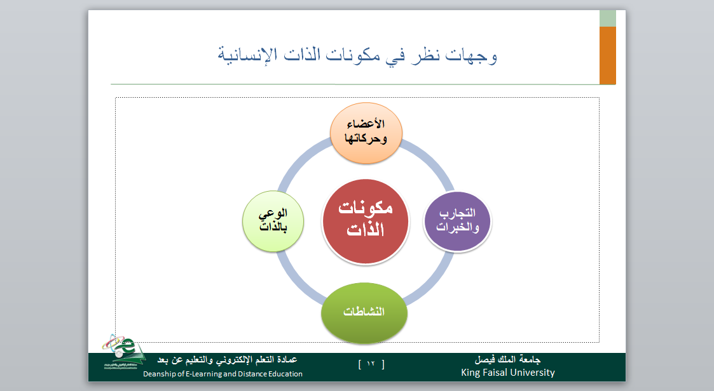
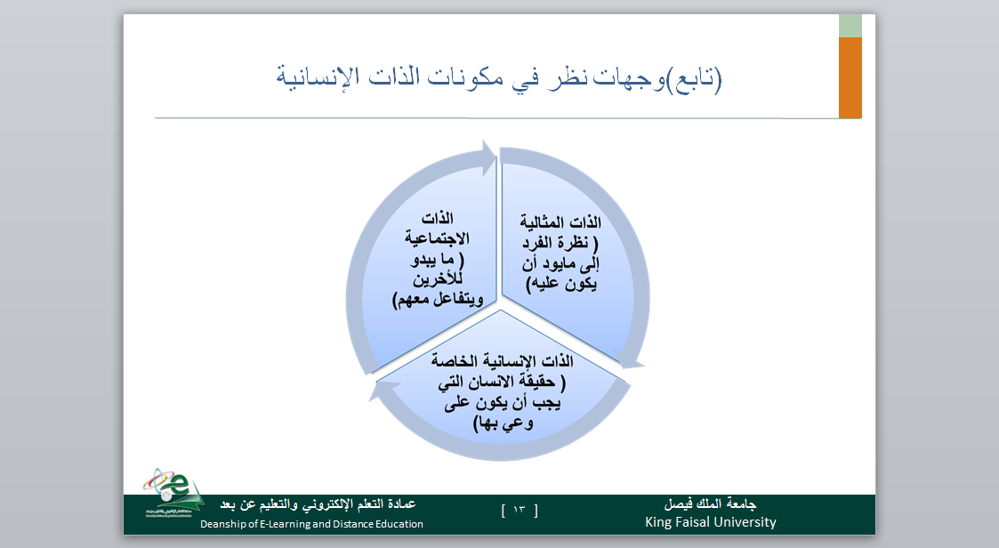
محاور بناء الذات
- وضوح الهدف؛
- التفكير بالهدف؛
- الثقة بالنفس ؛
- التصرف المنطقي الإيجابي.
مثال حول الموضوع
شعر زيد بأنه يسير في مفترق حياته ،ثم جلس مع نفسه يسألها:
- ما الهدف من حياتي؟
- هل أنا واثق من قدراتي؟
- هل أنا راض عن نفسي؟
- هل أنا ناجح؟
- هل أنا سعيد؟
هل زيد إيجابي؟
زيد إيجابي لأنه سأل نفسه أسئلة تحدد مسار طريقه نحو النجاح وفي نيته التخلص من السلبيات إن وجدت لديه.
لكن هل أسئلة زيد وحدها تكفي؟
- بالطبع لا... ولكنها المفتاح الذي ينطلق من خلاله لتطوير ذاته والوصول إلى أهدافه في الحياة ، وبالتالي الوصول إلى السعادة.
- وبالتالي فإن زيدا ملزم بأن ينظم نفسه بعد الإجابة عن أسئلته للقيام بأفعال واقعية يستطيع من خلالها الوصول لما يريد.
متى يكون زيد سلبيا؟
- إذا لم يسأل نفسه ويراجعها، وهذا يدل على أنه سيبقى كما هو لا يتغير للأفضل ؛
- إذا لم يستطيع الإجابة على تساؤلاته وبقي حائرا، وهذا يدل على تشتته وضياع أهدافه المستقبلية في هذا الشتات ؛
- إذا ما عرف الإجابة ولم يقم بأفعال تساعده على تطوير ذاته، وهذا يدل على عجزه وبقائه يعيش في أحلامه .
لذلك:
- كن مثل زيد الإيجابي ولا تكن مثل زيد السلبي ؛
- ثق بأن سؤالك لنفسك ومواجهتها هو مفتاح الحل ؛
- إذا كانت إجاباتك سلبية فلا تجعل نفسك عرضة للومك القاسي وبدلا من ذلك فكر في الحل ؛
- ثق بقدرتك على التخلص من جميع المشكلات التي تواجهك من خلال إدارة ناجحة لذاتك .

المحاضرة الثانية:
التخطيط الفردي

محاور المحاضرة
- المقدمة ؛
- أهداف المحاضرة ؛
- التخطيط الفردي وأهميته ؛
- الأهداف.
المقدمة
- التخطيط المسبق والفعال يساعد على النجاح وعلى تحقيق الأهداف
عندما نريد القيام بعمل ما يتطلب الأمر قبل بداية العمل أن نحدد ماذا نريد؟ ماذا سنعمل؟ متى؟ وكيف ؟...
- أي أنه لا مجال للعشوائية في تحقيق الأهداف، بل الأمر كله منوط بالتخطيط المحكم الهادف والفعال ، الذي يتعين على الطالب الإفادة منه واعتماده أسلوبا للتفوق والنجاح ضمن ما يعرف بالتخطيط الفردي.
أهداف المحاضرة
تهدف هذه المحاضرة إلى:
- بيان أهمية التخطيط الفردي وأساليبه ؛
- معرفة أهمية تحديد الأهداف وأنواعها وخصائصها؛
- التدريب على صياغة الأهداف الفعالة ؛
- التعرف على اختيار الأولويات وترتيبها.

1-مفهوم التخطيط:
التخطيط قاعدة تستند عليها كافة مكونات العملية الإدارية من تنظيم وقيادة ورقابة، فهو عملية تقوم أساسا على :
- وضع الأهداف؛
- وتحديد الوسائل اللازمة لتحقيق تلك الأهداف.
2-التخطيط الفردي:
- هو وضع الفرد خططا لما سيقوم به من أفعال في زمان ومكان معين، موضحا في ذلك الاستراتيجيات والطرق التي تساعده في تنفيذ خططه والوصول بالتالي إلى أهدافه.
3-فوائد التخطيط:
- يحسن التخطيط من التركيز، ويضفي مرونة على الأداء؛
- يقوم التخطيط بتوجيه الفرد نحو الأهداف وتنفيذها؛
- يساهم في التعرف على المشكلات التي قد تعترض العمل في المستقبل؛
- يساعد على ترشيد النفقات ويضع ضوابط الاستخدام الأمثل للموارد المتاحة؛
- يساهم في وجود رقابة على العمل من خلال المعايير الرقابية للأداء؛
- يساعد في وضع البرامج الزمنية المحددة للعمل.
- 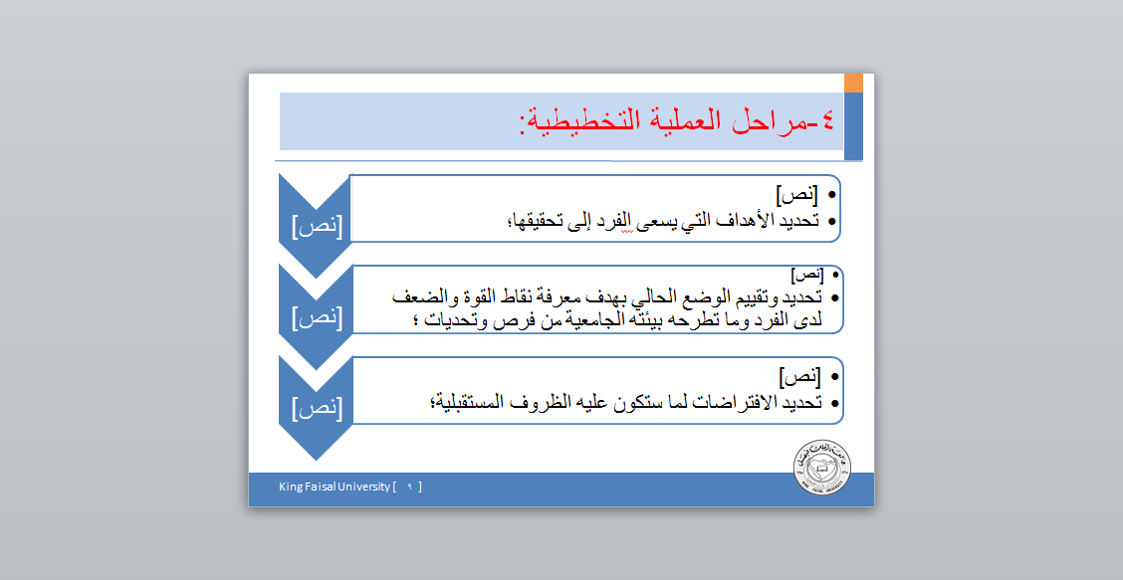
- 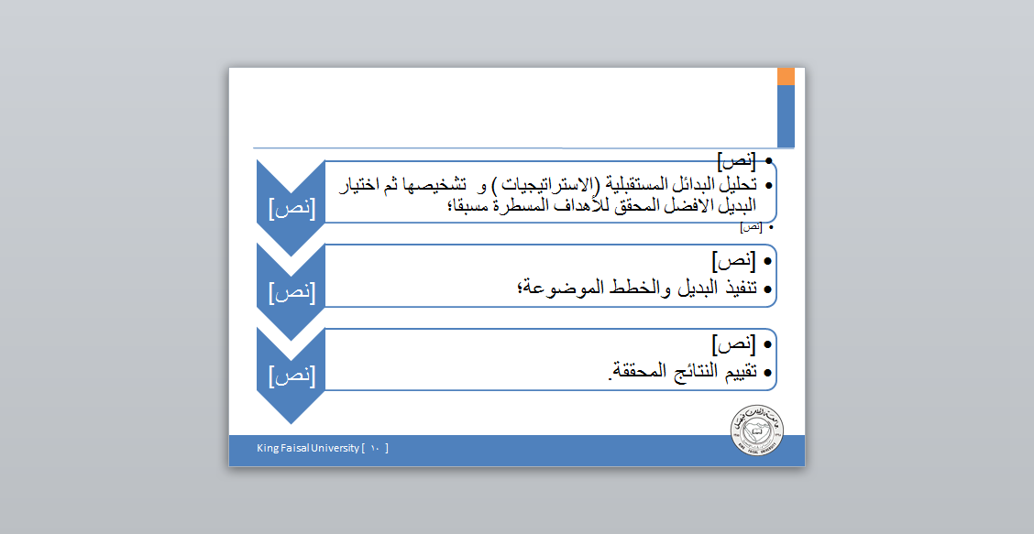
ثانيا:الهدف
1-ما المقصود بالهدف؟
- يشير الهدف إلى الحالة أو الوضع أو النتيجة المرغوب الوصول إليها مستقبلا.
2-مكونات الهدف:
لدى صياغة الهدف نجد أنه يتكون من ثلاثة عناصر أساسية هي:
- الأداء؛
- الظرف؛
- المعيار.
مكونات الهدف
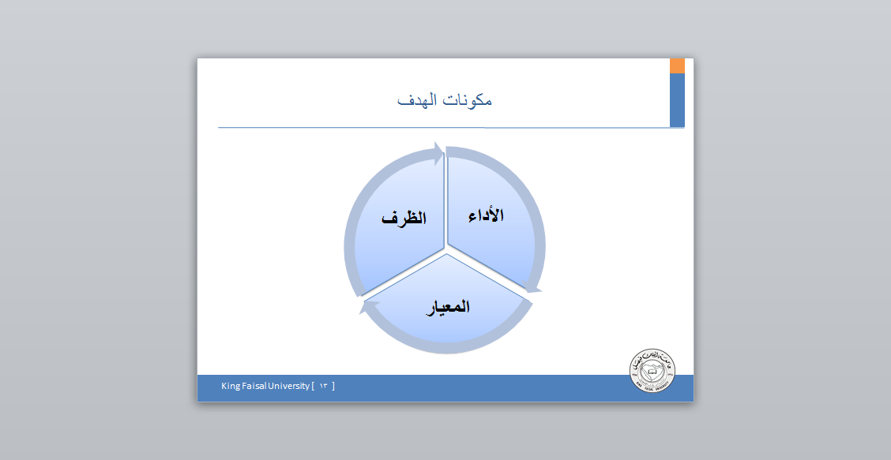
ا-الأداء (Performance): ويتعلق الأمر بوجود وصف لما ينبغي القيام به إجرائيا بحيث يكون قابلا للتطبيق والقياس؛
ب-الظرف (Condition): وتشمل الظروف المكان والزمان لحدوث السلوك (البيت،قاعة الدرس،الصباح،أثناء العطلة...)؛
ج-المعايير(Criteria): وهي عبارة عن مستوى أداء الفرد مقارنة بالآخرين من نفس الفئة التي ينتمي إليها ،وهي أنواع:
- تحديد مستوى دقة الأداء، كأن أطبع الصفحة دون أخطاء إملائية؛
- تحديد تكرار السلوك، كأن أقرأ الدرس ثلاث مرات؛
- تحديد نوعية الأداء كأن أجيب عن الامتحان بخط واضح؛
- تحديد الفترة الزمنية كأن أراجع مادة الامتحان لمدة عشر ساعات.
3-أنواع الأهداف:
استنادا لمعيار الزمن نميز ما بين الأنواع التالية للأهداف التي يعتمد بعضها على بعض:
ا-الأهداف طويلة الأجل(5 سنوات فأكثر):وتمثل ما يطمح أن يكون عليه الفرد في حياته(طبيبا،محاميا،...)؛
ب-الأهداف متوسطة الأجل(من 1 إلى 5 سنوات):وهي المتعلقة بمرحلة معينة كالمرحلة الجامعية(التخرج بامتياز) وتعتمد على الأهداف القصيرة؛
ج-الأهداف قصيرة الأجل(أقل من سنة) وتعتمد على الأهداف اللحظية وتحتاج لفترات قصيرة(الحصول على درجة ”ا ” في مقرر ما خلال الفصل الأول)؛
د-الأهداف اللحظية(يوم، أسبوع ،شهر):وتمثل ما نقوم به من سلوكات يومية لخدمة الهدف قصير الأجل.
:الفاعلة 4-خصائص الأهداف
- أن تكون واضحة ومحددة بشكل دقيق؛
- أن تكون قابلة للقياس؛
- أن تكون موسومة بالتحدي؛
- أن تكون مرتبط بفترة زمنية محددة؛
- أن تكون واقعية وقابلة للتحقيق.
5-أساسيات تحديد أهداف المذاكرة:
- البدا بتدوين الأهداف وفقا لتقسيماتها(لحظية،قصيرة،متوسطة وطويلة)؛
- التقسيم الزمني للأهداف من حيث المدة الزمنية اللازمة لكل هدف؛
- وضع الأولويات ويكون ذلك من خلال اختيار الأهم فالمهم؛
- وضع أهداف ذات مستوى عال ومعقول؛
- حدد أهدافك بوضوح؛
- القيام بالفعل الصائب وبإخلاص؛
- مراجعة وتعديل الأهداف عند اللزوم؛

المحاضرة الثالثة
الدافعية
محاور المحاضرة
- المقدمة ؛
- أهداف المحاضرة ؛
- الدافعية؛
- إستراتيجية النجاح.
المقدمة
- هناك مقولة مفادها أن النجاح هو محصلة (1%)ذكاء وعبقرية و(99%)من المثابرة والدافعية وهي مقولة تعكس واقع كثير من الأنشطة اليومية.
- برغم حاجة الجميع للتحفيز الذاتي ،فحاجة طلاب الجامعة إليه أكبر،ويمكن تشبيه التحفيز الذاتي المستمر الذي يحتاج إليه الطالب الجامعي بحاجة السيارة إلى الوقود.

أهداف المحاضرة
تهدف هذه المحاضرة إلى:
- التعريف بأنواع التحفيز وانعكاساته الكبيرة على الطالب الجامعي؛
- التعريف بالأساليب والطرق التي تولد الدفعية نحو التعلم وتساعد الطالب على تحفيز نفسه؛
- توضيح معوقات التحفيز الذاتي وسبل التغلب عليها باعتماد إستراتيجية فاعلة للنجاح.

1-مفهوم الدافعية:
هي المحركات التي تدفعنا للقيام بسلوك معين،وتوجه هذا السلوك التوجيه الصحيح، وتستديمه لتحقيق الأهداف المرجوة من هذا السلوك.
2-مصدر الدافعية:
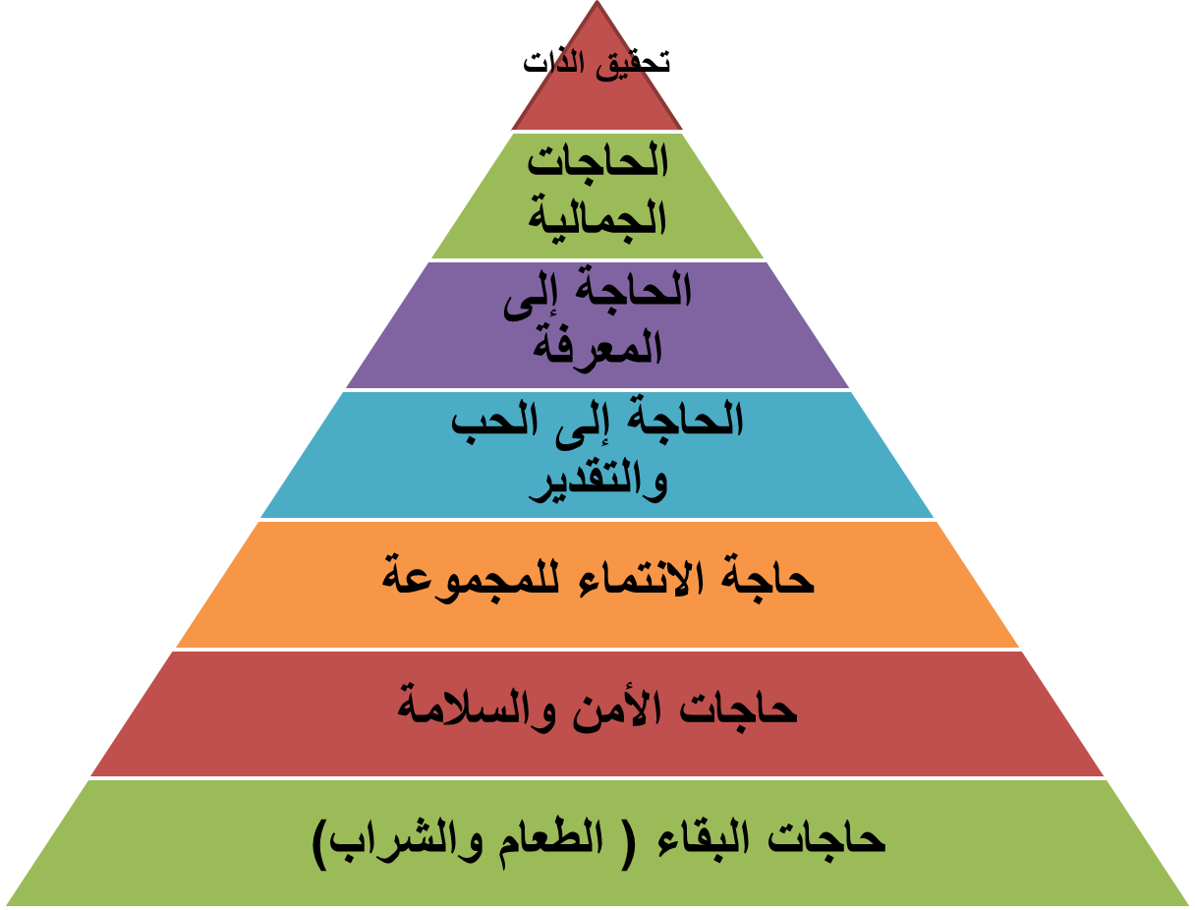
ا-الحاجات الإنسانية؛ هرم ماسلو

ب-المكافآت والتعزيز الخارجي (الدافعية الخارجية)؛
ج-حب الاستطلاع والتفوق والتعلم (الدافعية الذاتية)؛
د-ملاحظة سلوك الآخرين وما قد تثيره من دافعية.
3-الدافعية والعزو:
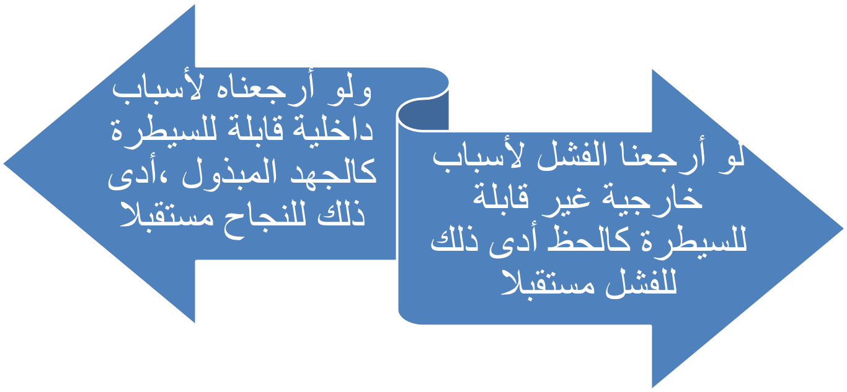
المقصود بالعزو هنا،إرجاع أسباب النجاح أو الفشل لأمر ما،علما أنه كثيرا ما يعلق الناس فشلهم على الأسباب الخارجية:
4-معوقات التحفيز
- التسويف وعدم الشروع في الخطوة الأولى لإنجاز المهمة؛
- عدم وجود خطة أو أهداف محددة لدى الطالب؛
- تأثير الزملاء غير الجادين وغير المحفزين ذاتيا؛
- ضعف الثقة بالنفس وعدم تقدير الذات؛
- الشعور بالإحباط عند أي فشل أو تعثر؛
- السهر وقلة النوم والإجهاد النفسي والجسدي.
يمكن للفرد أن يحقق النجاح عندما يمتلك استراتيجيات واضحة ومحددة نحو النجاح،ويتم ذلك من خلال القيام بمجموعة إجراءات من أهمها:
1-تعزيز الثقة في النجاح:
- أحرص على أن يكون حديثك الذاتي إيجابيا (فكر بالنجاح)؛
- لا تقع أسير فكرة أن النجاح حظ (الناجحون أناس عاديون)؛
- ذكر نفسك بانتظام بأنك أفضل مما تظهر عليه؟
- فكر بمستوى كبير وبأهداف عظيمة اعتمادا على التخطيط العملي؛
- أنت قادر فعلا على النجاح لو أردت وبذلت الجهد الكافي.
2-امتلاك مفاتيح النجاح:
- الدوافع القوية(هي محركات للسلوك الإنساني)؛
- الطاقة اللازمة للحياة(هي وقود الحياة)؛
- المعرفة والمعلومات(هي قوة لمن يمتلكها)؛
- التصور والرؤية الواضحة(هو الطريق للنجاح)؛
- الفعل أو الإجراء(هو الطريق للقوة)؛
- التوقع(هو الطريق للواقع)؛
- الالتزام بالعمل(هو بذرة الإنجاز)؛
- المرونة(هي قوة الليونة)؛
- الصبر(هو مفتاح الفرج)؛
- النظام والانضباط (هو أساس التحكم بالنفس).
3-تطبيق مراحل النجاح:
أقترح كل من هاري أدلر و بريل هيدز نموذجا بالمراحل الأربعة التالية،التي قد يكوِن الفشل كامنا في تجاوز إحداها:
- تحديد الهدف(أخذ قرارات بشأن ما تريد)؛
- التطبيق(افعل شيئا)؛
- تقييم وملاحظة ماذا حدث؛
- إحداث التغيير والتعديل اللازم للوصول إلى الهدف.
نموذج هاري وبريل

4-المحافظة على النجاح الدراسي:
- لا تقنع بالحصول على درجة جيدة واجعل شعارك التفوق فالإنجاز العالي مرتبط بالطموح العالي؛
- الالتزام بالبحث عن النجاح والوصول للأفضل وتشكيل عادات نافعة للوصول لذلك؛
- لا تمكث في مستوى واحد واحرص على ابتكار أهداف جديدة ومواصلة التقدم؛
- استمتع بعملية التعلم فهي كفيلة بأن تجعلك في المقدمة.
- مبادئ النجاح

- 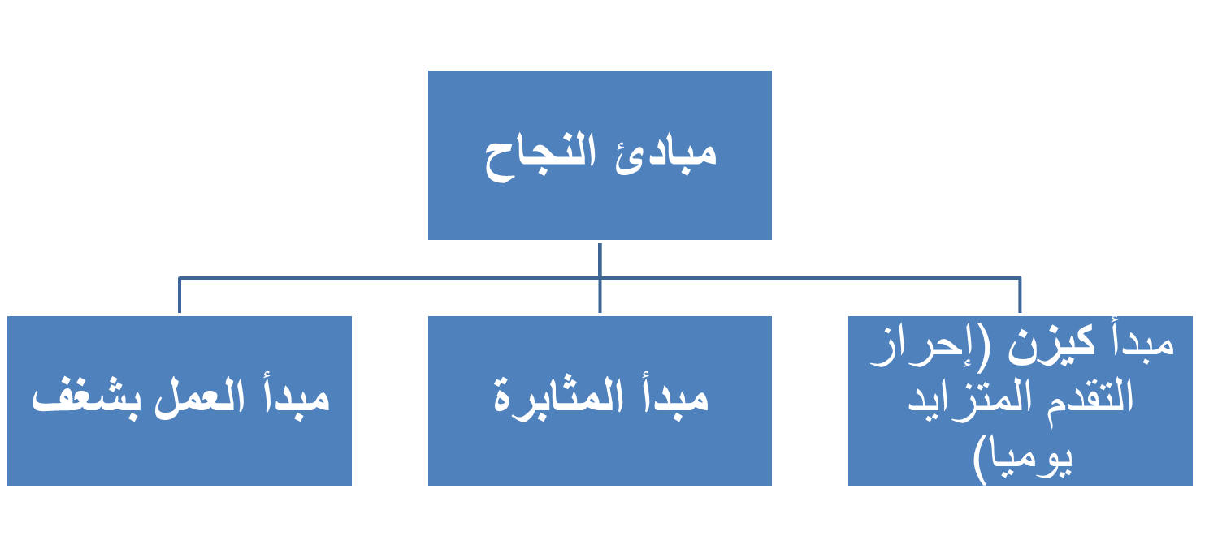
المحاضرة الرابعة:
إدارة الوقت
محاور المحاضرة
- المقدمة ؛
- أهداف المحاضرة ؛
- أهمية الوقت وخصائصه؛
- تقنيات إدارة الوقت.
المقدمة
- الوقت هو الحياة، فإذا ذهب جزء من وقت الإنسان ذهب بعضه...
- وأخذا في الاعتبار لما يؤمله المجتمع في الطالب الجامعي، وما تقتضيه المرحلة من تراكم للأعباء والمهمات التي تضيق بها الأوقات؛
- ولأن حياة الطالب حياة مركبة تحتوي على الكثير من الأمور المهمة التي تتداخل مع بعضها البعض،كان لابد من تزويده بمختلف تقنيات وأساليب إدارة الوقت.

أهداف المحاضرة
تهدف هذه المحاضرة إلى:
- تعريف الطالب بأهمية إدارة الوقت في الحياة الجامعية؛
- تحديد الصعوبات والمعوقات التي يعاني منها الطالب في إدارة وقته؛
- معرفة المتطلبات اللازمة لإدارة الوقت وتنظيمه بفعالية.
أولا:أهمية الوقت وخصائصه:
1-الخصائص المميزة للوقت:
- الوقت مورد ثمين و نادر.
- لا شيء أطول ولا أقصر من الوقت.
- لا يمكن القيام بأي نشاط أو عمل دون وقت.
- الوقت سريع الانقضاء.
- يختلف الوقت كمورد غير متجدد عن بقية الموارد لأنه:
- لا يمكن تخزينه.
- لا يمكن إحلاله أو تبديله.
- لا يمكن تداوله أو تأجيره أو إعارته أو اقتراضه أو مضاعفته أو تصنيعه أو تغييره.
- الوقت مورد محدد، في متناول الجميع، إذ يملكه كل الناس ولا أحد يستطيع زيادته.
2-أهم مضيعات الوقت
- المقاطعات الهاتفية.
- دخول الزملاء.
- العجز عن قول لا ، وكون الطالب تحت التصرف.
- الزوار الذين يأتون دون موعد.
- الالتزامات الشخصية والعائلية.
- التعطل المتكرر للسيارة.
- غياب خطة العمل.
- أهداف وأولويات غامضة ومتغيرة.
- أعمال قيد التنفيذ(التسويف).
- غياب الحدود القصوى للآجال .
- محاولات التحسين المبالغ فيه.
- غياب التنظيم في المكتب.
ثانيا:تقنيات إدارة الوقت
1-مفهوم إدارة الوقت:
يقصد بإدارة الوقت للطالب الجامعي تنظيم وقته وتوزيعه بما يتناسب ومتطلبات المواد الدراسية والحياة اليومية،بحيث يتم استغلال الوقت بأفضل صورة.
2-خطوات إدارة الوقت
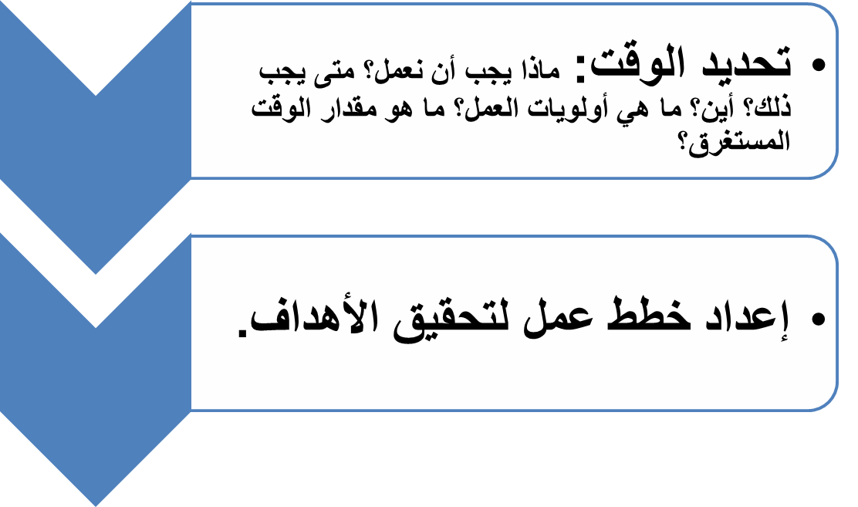
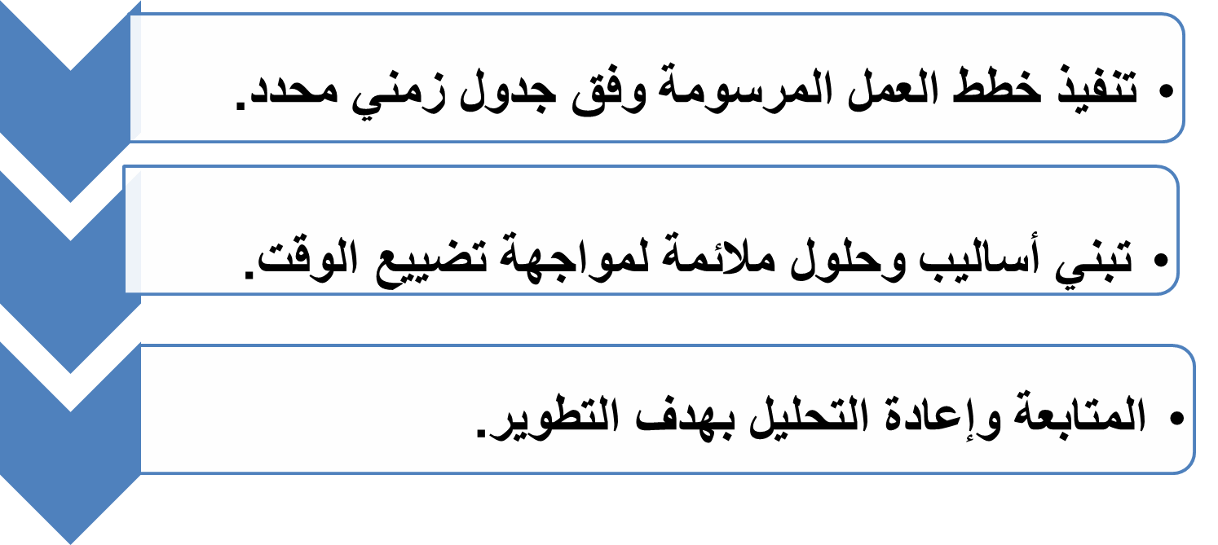

3-إجراءات مهمة للتحكم في الوقت
أ- جرد الأنشطة:
أي إعداد وثيقة الأنشطة وملئها دوريا (ثقافة الأجندة)، حيث يقوم يوميا ببرمجة الأعمال ذات الأولوية وتسجيلها على مفكرته التي تضم أيضا أعمال قديمة مبرمجة لنفس اليوم.
ب- تحليل الوقت وتخصيصه:
أي تحديد وقت العمل المنوط به (مذاكرة، محاضرات...)، والوقت المخصص للأنشطة الشخصية والوقت الواجب تخصيصه للعائلة...
ج- تنظيم فترة العمل :
التنظيم الجيد للوقت يمر حتما بهيكلة سليمة للأعمال الواجب إنجازها، حيث تنقسم الأعمال إلى:
- الأعمال الواجب إنجازها بأولوية قصوى.
- الأعمال التي ستنجز في أقرب وقت ممكن.
- الأعمال التي ستنجز حينما يمكن.
د-تقييم الأداء :
-كم من المهام أنجزت؟ ولماذا كنت قادرا على إنجازها؛
-كم من الأمور لم تنجز ولماذا حدث ذلك؟
-هل بالإمكان إنجاز ما فات في اليوم التالي دون الإخلال بالمهام الأخرى؟
-هل أنا ملتزم بأولوياتي وأهدافي التي وضعتها لنفسي؟
-هل كانت هناك أزمات وطوارئ؟وكيف تعاملت معها؟
مثال لمفكرة المهام اليومية
اليوم التاريخ
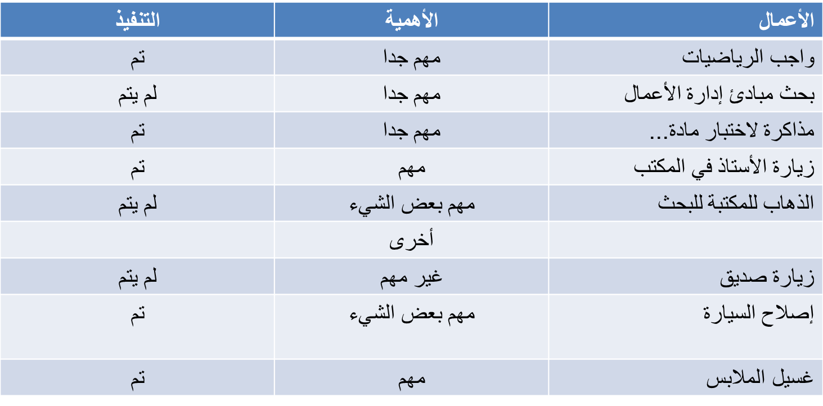

3- إرشادات عامة للتوظيف الأمثل للوقت

- التعود على البرمجة.
- تحديد الأولويات.
- تفهم مراحل دورة اليقظة والانتباه لدى الطالب.
- تفادي تأخير الأعمال إلى الساعات الأخيرة لانقضاء مهلتها.
- محاولة استدراك التأخر في الوقت.
- ترتيب المكتب واعتماد نظام لحفظ الملفات و الأوراق.
- استخدام التكنولوجيات الحديثة للتحكم بالوقت.
- استغلال أجزاء الوقت المهدور.
- تخصيص أوقات للراحة.
- الحفاظ على اللياقة البدنية (ممارسة الرياضة).
4-تنظيم وقت العطلة الأسبوعية:
- إذا كان بعض الطلاب يعتبرون هذه العطلة مخصصة للتسلية والترفيه ، فإن بعض المهتمين يستغلون جزءا منها للمذاكرة أيضا.
نموذج لتنظيم عطلة الأسبوع
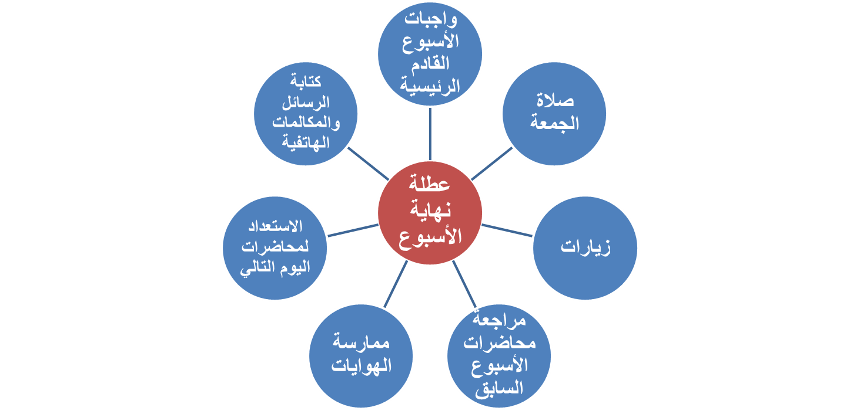
5-مكان المذاكرة:
- إذا كان زمان المذاكرة مهما لتحقيق عوامل النجاح، فإن مكانها لا يقل شأنا عن ذلك، وهذا فضلا عن الدور التكاملي الذي يلعبه في إدارة الوقت.
شروط مكان المذاكرة
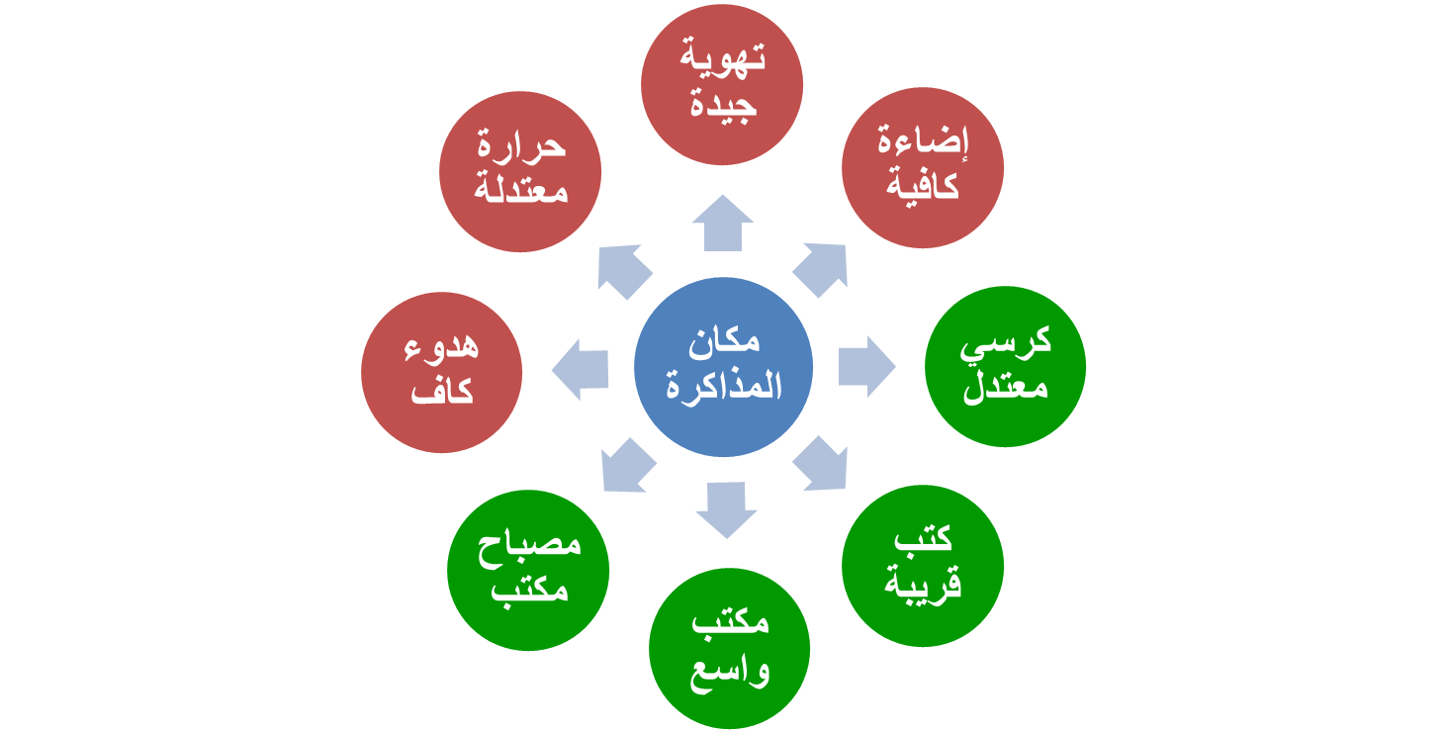
المحاضرة الخامسة:
التركيز والتذكر
محاور المحاضرة
- المقدمة ؛
- أهداف المحاضرة ؛
- التركيز ؛
- التذكر؛
- الخريطة المفاهيمية.
المقدمة
- بالنظر إلى الدور المنوط به، فإن الطالب محتاج إلى بذل الكثير من الجهد والمذاكرة ،وفهم الأسس والأساليب العلمية للمذاكرة الناجحة والفاعلة خاصة في ظل كثرة المعوقات الداخلية والخارجية للتركيز.
- من هنا كان لابد من تحسين أساليب التركيز والتذكر،والوقوف على أحدث الأساليب والتجارب العلمية في هذا المجال.

أهداف المحاضرة
تهدف هذه المحاضرة إلى:
- التعرف على العوامل المساعدة على التركيز والتذكر
- تحسين أساليب التركيز والتذكر لدى الطالب أثناء التعامل مع المواد الدراسية المختلفة؛
- إكساب الطالب القدرة على وضع خرائط مفاهيمية للموضوعات التي يدرسها.
أولا:التركيز والتذكر
1-التركيز:
يقصد بالتركيز في الدراسة القدرة على التعلم أو الدراسة بجدية في مهمة ما حتى يصل الفرد لدرجة استعادة أي شيء آخر عند انتباهه.
- إنه إذن عملية مرتبطة بالحواس؛
- وهو عملية واعية مرتبطة بالاهتمام والانتباه للمثيرات
2-معوقات التركيز:
هناك العديد من المثيرات التي تعمل على إعاقة عملية التركيز،والتي ينبغي التنبه إليها، منها ما يقع داخل نطاق الفرد، ومنها ما هو خارجي:
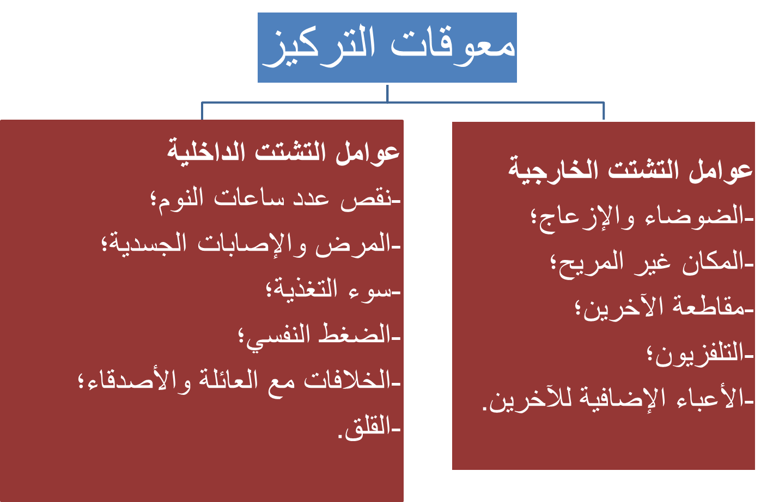
3-تحسين القدرة على التركيز:
- اعقد العزم على التحكم في العوامل التي بمقدورك التحكم فيها؛
- تخلص من لصوص الوقت الإلكترونية (ألعاب كومبيوتر،،تلفزيون،إنترنت)؛
- استعد للمذاكرة والتركيز(كن جاهزا،أقنع نفسك،قم بتمرينات جسدية)؛
- اهتم بنفسك(نوم كاف،تغذية متوازنة،بعد عن الإفراط في الانفعال)؛
- قم بوضع أهداف واقعية؛
- قم بوضع قوائم كالمذكرات،والمواعيد،وما عليك القيام به يوميا؛
- تعرف على مسببات الضغط لديك وضع لها ملفا للمتابعة؛
- كن واعيا عندما تأتيك أفكار أخرى تشتت الفكرة التي تركز عليها؛
- إذا وصلت حد التعب قم بعملية استرخاء أو راحة لوقت معين.
ثانيا:الذاكرة
1-ما الذاكرة؟
تعرف الذاكرة بأنها قابلية الإنسان للاحتفاظ بالتجربة والمعرفة واستدعائها عند اللزوم.
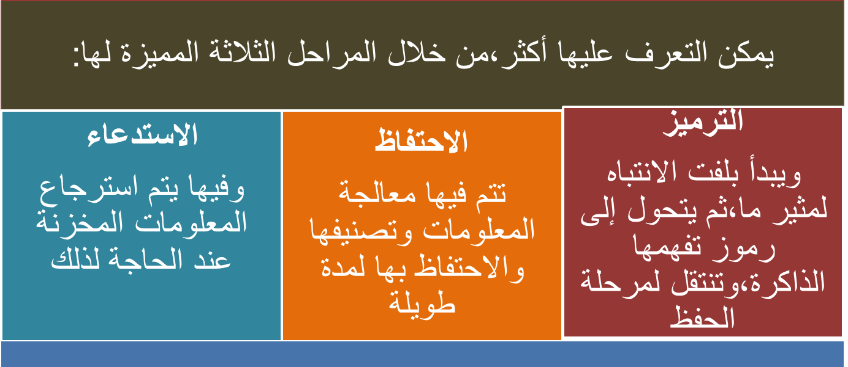

2-النسيان:
- هو فقدان للمعلومات من الذاكرة حينما نحتاج لاسترجاعها،وهو سلاح ذو حدين؛
- فبالرغم من جانبه الإيجابي، فهو يشكل عقبة أمام الطالب الذي يريد تذكر المعلومات في الامتحان لكنه يفشل في استعادتها في الوقت والشكل المناسبين.
3-العوامل المؤثرة طرديا على الذاكرة:
- تأثير الحواس(كلما كانت أكثر من حاسة تستقبل الحدث كان أكثر رسوخا)؛
- تأثير المعلومات الأكثر حداثة والأولية؛
- تأثير التشابه؛
- تأثير القرب(الشيء القريب يسهل تذكره لأنه مميز)؛
- تأثير التكرار؛
- تأثير التحديد(الأماكن والتواريخ)؛
- الارتباطات الذهنية (تنشأ عن تكوين الصور العقلية المرئية)؛
- تأثير الانفعالات(أيام الحزن الشديد أو الفرح والسعادة).
4-العوامل المساهمة في تحسين الذاكرة:
- الاسترخاء بدل التوتر ؛
- النشاط بدل الخمول؛
- تحديد الأوقات لأداء المهمات(ضغط الوقت يبرز الطاقة الكامنة للذاكرة)؛
- تقسيم المادة موضوع المذاكرة وبشكل منسجم؛
- تكوين ارتباطات ذهنية (ربط أشياء سهلة التذكر بأشياء صعبة في المادة)؛
- المذاكرة المبكرة والمنتظمة؛
- تطوير أدوات معاونة للذاكرة(بطاقات استذكار،رسم خرائط ذهنية،قوافي متناغمة..)؛
- التدريب المستمر للذاكرة على حفظ واستدعاء المعلومات
- التفكير في المعلومات قبل النوم.
ثالثا:الخريطة المفاهيمية
1-مفهوم الخريطة المفاهيمية :
- هي علاقة ذات معنى بين المفاهيم في شكل تكون عبارة عن مفهومين أو أكثر تتصل ببعضها بواسطة الكلمات في إطار معين (NOFAK & GODEN,1995)؛
- هي رسوم تخطيطية ثنائية الأبعاد توضح العلاقات المتسلسلة بين المفاهيم في أي نوع من فروع المعرفة المستمدة من البناء ألمفاهيمي(السعدي،2000).
2-مكونات الخريطة المفاهيمية:
ا-المفهوم العلمي:بناء عقلي ينتج من الصفات المشتركة للظاهرة،أو تصورات يكونها الفرد للأشياء.يوضع المفهوم داخل شكل مربع أو دائري
المفاهيم أنواع:مفاهيم الربط، مفاهيم الفصل،مفاهيم العلاقة، المفاهيم التصنيفية،المفاهيم العلمية والمفاهيم الوجدانية.
.
ب-كلمات الربط:تستخدم للربط بين مفهومين أو أكثر(تنقسم،يتركب من...)؛
ج-الوصلات العرضية:وهي عبارة عن وصلة بين مفهومين أو أكثر من التسلسل الهرمي تمثل في صورة خط عرضي؛
د-الأمثلة:وهي الأحداث أو الأفعال المحددة التي تعبر عن أمثلة للمفاهيم،وغالبا ما تكوم أعلاما،لذا لا تحاط بدوائر وأشكال.
4-كيف نشكل خريطة مفاهيمية؟
- استخدم ورقة وقلما وممحاة مع الألوان لإبراز المفاهيم؛
- إختر موضوعا يحمل معنى متكاملا؛
- تحليل مضمون الموضوع لتحديد مفهومه الأساسي ومفاهيمه
الفرعية؛
- إعداد قائمة بالمفاهيم وترتيبها تنازليا تبعا لشموليتها وتجريدها؛
- تصنيف ووضع المفاهيم حسب مستوياتها والعلاقات فيما بينها؛
- وضع المفاهيم داخل أشكال؛
- ربط المفاهيم المتصلة وكتابة الكلمات الرابطة؛
- كتابة الأمثلة أسفل الخريطة؛
- مراجعة الخريطة.

